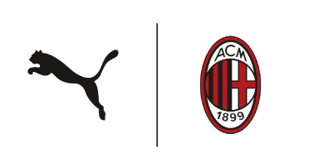
Informacja prasowa

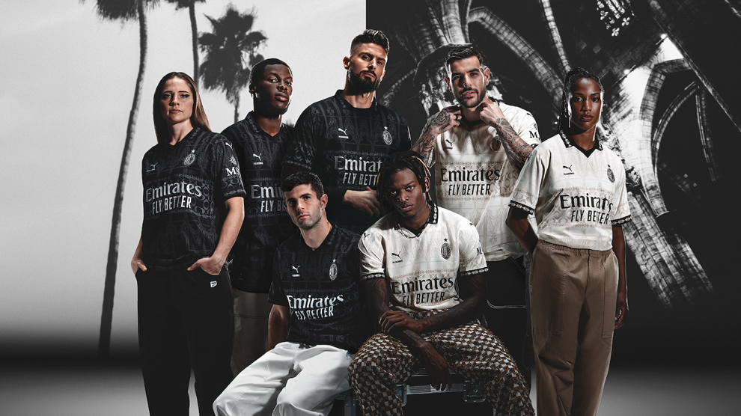

PUMA podejmuje współpracę z marką PLEASURES przy najnowszym stroju AC Milan na sezon 23/24

Warszawa, 8 lutego, 2024 – Marka PUMA oraz AC Milan prezentują czwarty zestaw meczowy, który został stworzony we współpracy ze streetwearową marką PLEASURES. Nowa koszulka, dostępna w dwóch wariantach kolorystycznych, łączy w sobie grunge’owe wpływy marki z Los Angeles oraz piękno gotyckiej architektury Mediolanu.

Z Mediolanu do Los Angeles
Nowa kolaboracja AC Milan i PLEASURES to przede wszystkim dwie kontrastujące ze sobą kolorystyki (black i pristine), które reprezentują zmierzch oraz świt. Nawiązują do zaangażowania fanów AC Milan na całym świecie, którzy mogą reprezentować ukochany klub niezależnie od pory dnia i położenia geograficznego – od Mediolanu po Los Angeles. Poza niestandardową kolorystyką, obie wersje koszulek Rossonerich po raz pierwszy otrzymały odblaskowe logo.

Czwarty zestaw został zaprezentowany wczoraj po raz pierwszy w trakcie ekskluzywnego wydarzenia
w Mediolanie oraz specjalnej akcji zorganizowanej w Los Angeles.

Po raz pierwszy w historii klubu, dwie wersje czwartego zestawu zadebiutują jednocześnie w oddzielnych spotkaniach. Podczas meczu z Napoli, 11 lutego, zawodnicy założą czarną wersję stroju, podczas gdy bramkarz będzie nosił kolorystykę pristine. Następnie, w trakcie meczu wyjazdowego z Monzą, 18 lutego, ta kolorystyka zostanie odwrócona i to zawodnicy pola pojawią się w białych strojach, tworząc wyjątkowy kontrast na boisku. Kobieca drużyna AC Milan rozegra pierwsze spotkanie w nowych strojach, już 17-ego lutego w derbach przeciwko Interowi Mediolan.

„Jestem podekscytowany nowym strojem – wygląda świetnie i nie przypomina niczego co do tej pory widziałem. Kolaboracja PUMA, AC Milan i PLEASURES, w kreatywny sposób oddaje ducha i prawdziwy klimat Mediolanu.” – mówi Oliver Giroud, napastnik AC Milan i ambasador PUMA.

„Praca nad tym zestawem pozwoliła nam kreatywnie połączyć elementy symbolizujące Mediolan
z charakterystycznym stylem PLEASURES. Naszym celem był projekt, który rezonuje zarówno z klimatem LA, Mediolanu, jak i historią klubu. Współpraca była okazją do przesunięcia granic tradycyjnego wzornictwa i wykorzystania nowatorskich elementów.” – mówi Marco Mueller, Senior Head of Product Line Management Teamsport Apparel w PUMA

„Ten zestaw jest efektem wyjątkowej współpracy PUMA, PLEASURES i AC Milan, która pozwoliła przesunąć granicę w modzie i sportowym wzornictwie, oferując fanom niepowtarzalny projekt. Dwie wersje zestawu spajają dwa światy poprzez połączenie gotyckiej architektury zabytków Mediolanu
z niezwykle innowacyjnym designem, w tym rewolucyjnymi dla nas elementami, takimi jak odblaskowe logo.” – mówi Maikel Oettle, Chief Commercial Officer w AC Milan.

„AC Milan to drużyna, która znana jest na całym świecie. Dorastając we włosko-amerykańskiej dzielnicy, ACM był jedyną liczącą się drużyną. Moje życie zatacza koło, ponieważ teraz moja marka PLEASURES może tworzyć stroje dla tego właśnie klubu, we współpracy z PUMA.” – dodaje Alex James, współzałożyciel PLEASURES.

Technologie PUMA
Nowa koszulka wyposażona jest w najnowocześniejszą technologię zapewniającą optymalną wydajność
i komfort na boisku. Zaprojektowany z tkaniny ULTRAWEAVE, zestaw ma strukturalną, rozciągliwą w 4 kierunkach konstrukcję, która zmniejsza wagę i tarcie, umożliwiając graczom swobodne i wygodne poruszanie się. Z kolei technologia dryCELL zintegrowana z tkaniną została zaprojektowana tak, aby chronić ciało przed potem.

Czwarty zestaw AC Milan stworzony we współpracy z PUMA i PLEASURES jest już dostępny na PUMA.com.

Zdjęcia:
AC Milan - Czwarty zestaw PLEASURES
AC Milan - Czwarty zestaw PLEASUREES (biały) - zdjęcia piłkarzy
AC Milan - Czwarty zestaw PLEASUREES (biały) - zdjęcia produktowe
AC Milan - Czwarty zestaw PLEASUREES (czarny) - zdjęcia piłkarzy
AC Milan - Czwarty zestaw PLEASUREES (czarny) - zdjęcia produktowe

PUMA

PUMA jest jedną z wiodących na rynku marek sportowych, która projektuje i sprzedaje obuwie, odzież oraz akcesoria. Od ponad 75 lat PUMA nieustannie rozwija sport i kulturę, tworząc szybkie produkty dla najszybszych sportowców na świecie. PUMA oferuje wydajne i inspirowane sportem produkty lifestyle’owe w kategoriach takich jak piłka nożna, bieganie i trening, koszykówka, golf i sporty motorowe. PUMA współpracuje ze znanymi projektantami i markami, aby wprowadzić wpływy sportowe do kultury ulicznej i mody. Grupa PUMA jest właścicielem marek PUMA, Cobra Golf i stichd. Firma dystrybuuje swoje produkty w ponad 120 krajach, zatrudnia ponad 20 000 osób na całym świecie, a jej główna siedziba znajduje się w Herzogenaurach w Niemczech.

